Belajar Nama-Nama Mesin
学习：工程机械的名称
No 数 | Nama Alat 工具名称 | Gambar 图片
1. | Mesin Las  电焊机  diànhàn jī | 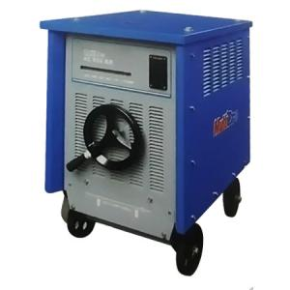
2. | Mesin Pemotong  切割机  Qiēgē jī | 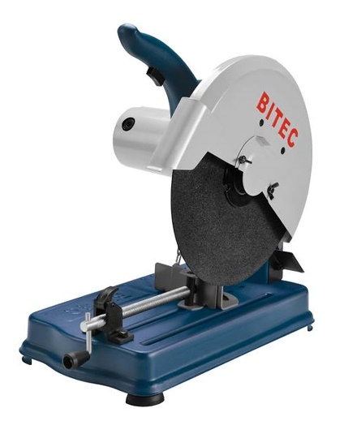
3. | Polisher  抛光机  Pāoguāng jī | 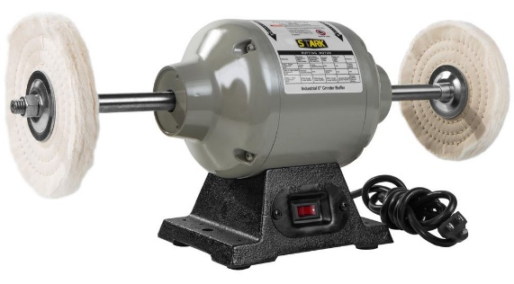
4. | Bor Listrik  电钻  Diànzuàn | 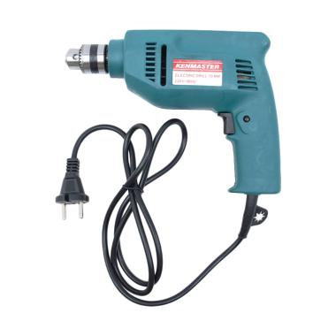
5. | Mesin Potong Kayu  木材切割机  Mùcái qiēgē jī | 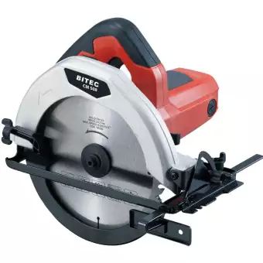
6. | Pompa Air  潜水泵  Qiánshuǐ bèng | 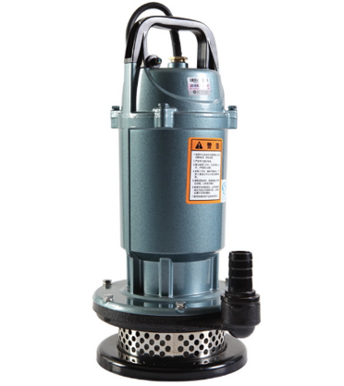
7. | Kompresor  空压机  Kōng yā jī | 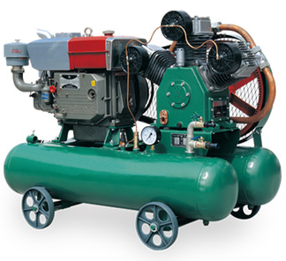
8. | Roller 滚筒 滚筒Gǔntǒng | 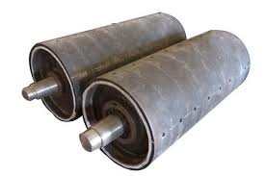
9. | Sabuk 皮带 Pídài | 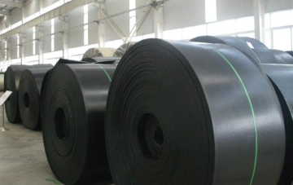
10. | Gear Reducer 齿轮减速器 Chǐlún jiǎnsù qì | 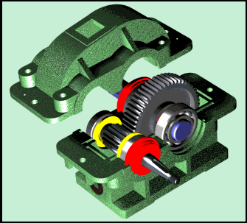
11. | Penggetar  振子  Zhènzǐ | 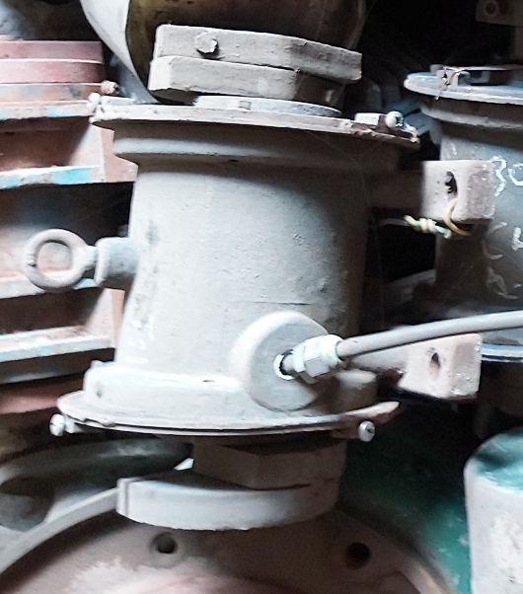
12. | Pompa Bertekanan  加压泵  Jiā yā bèng | 

